DOKUMENTASI

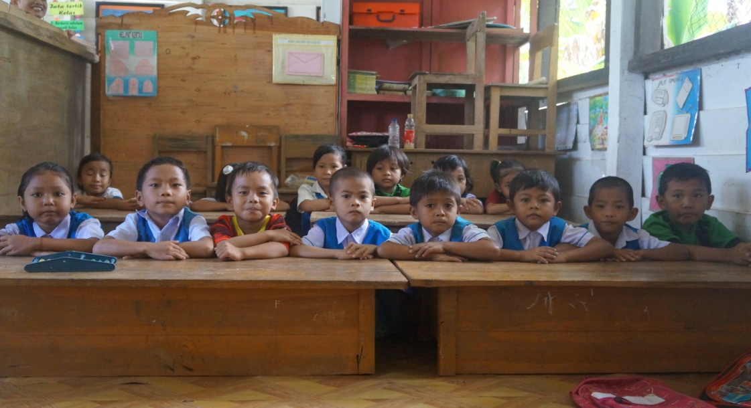
Persiapan yaitu anak disiapkan untuk melaksanakan kegiatan pembelajaran dengan membaca doa sebelum belajar.

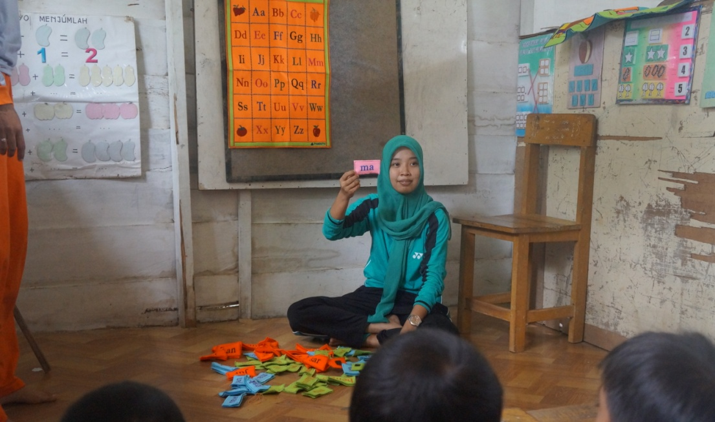

Pelaksanaan kegiatan pembelajaran dimana guru memperlihatkan dan menjelaskan kartu kata pada anak
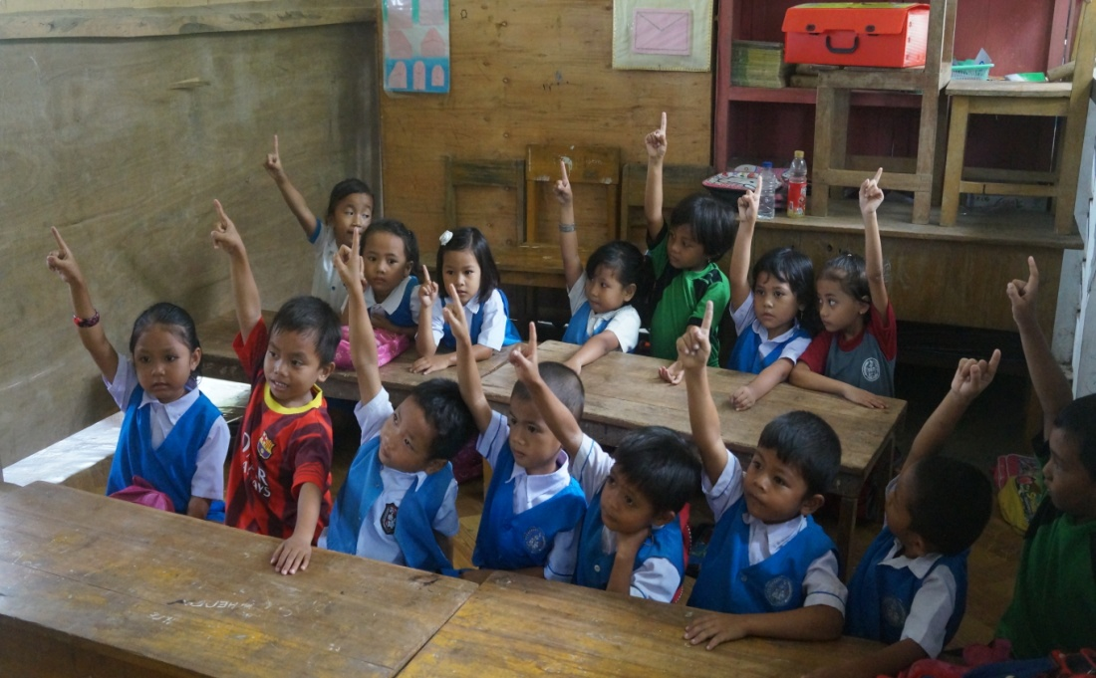
Tindak lanjut yaitu guru memberikan pertanyaan kepada anak untuk menguji pemahaman mereka.

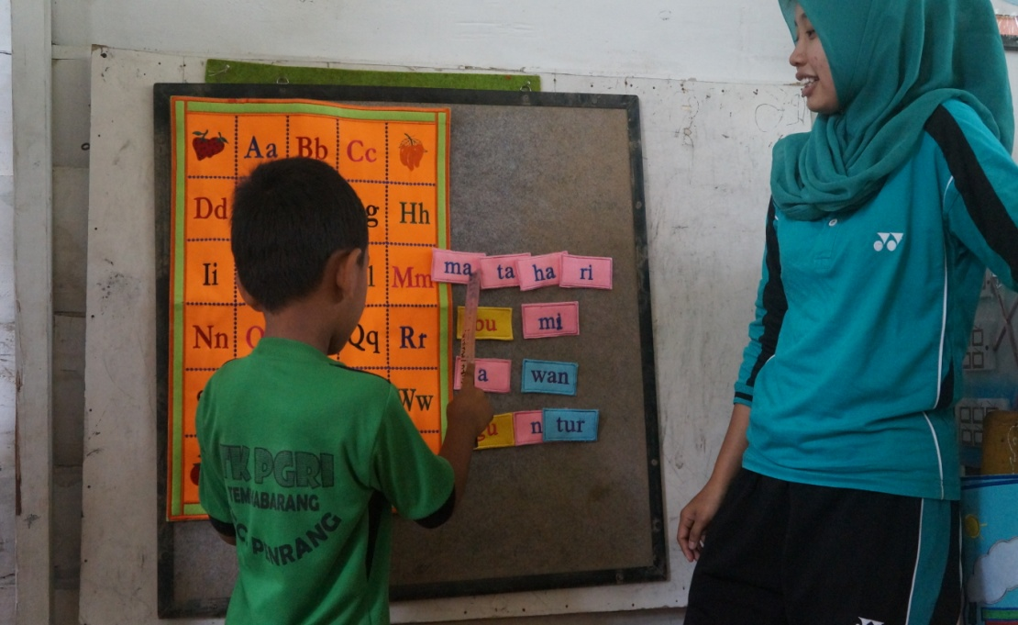
Anak naik satu persatu menunjuk kartu kata yang diperlihatkan Ibu Guru

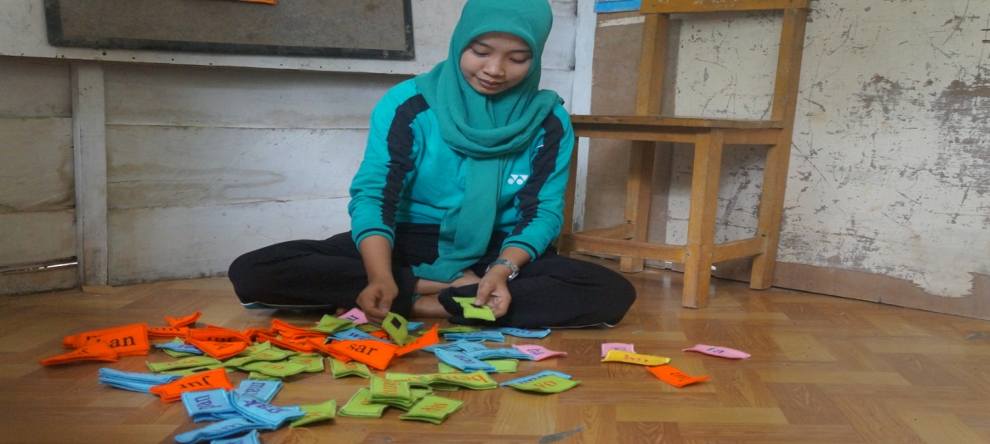
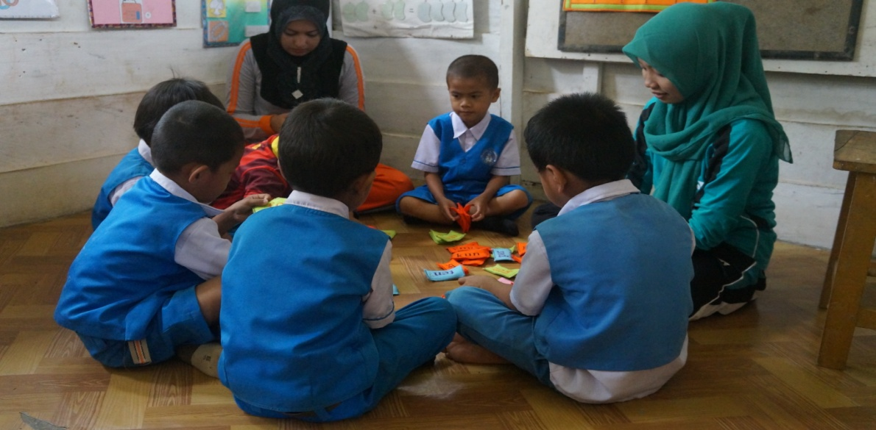
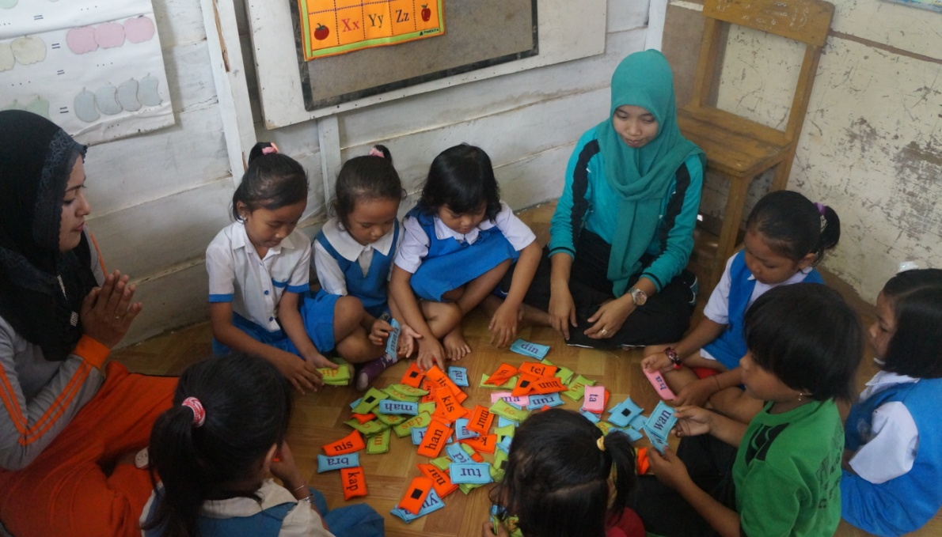
Anak menyebutkan kartu kata yang mempunyai huruf awal yang sama

